**Программа**

**“Творческие занятия для детей дошкольного возраста”**

**Отделение профилактики безнадзорности несовершеннолетних**

**Педагог дополнительного образования Резанцева Елена Викторовна**

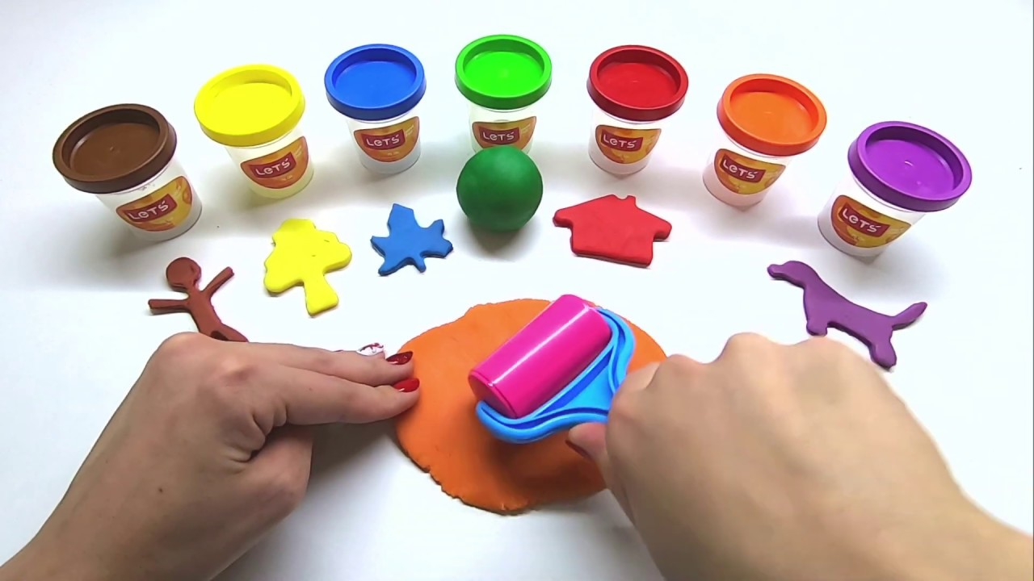

Программа рассчитана на детей от 6-8 лет. Данная программа дает возможность расширить и дополнить образование детей в области изобразительного и декоративно- прикладного творчества.

Лепка расширяет кругозор, способствует формированию творческого отношения к окружающей жизни. Занятия лепкой воспитывают художественный вкус ребёнка, умение наблюдать, выделять главное, характерное, учат не только смотреть и видеть, но и на создание оригинальных произведений, отражающих творческую индивидуальность, представления детей об окружающем мире.

Лепка воспитывает усидчивость, развивает трудовые умения и навыки ребёнка, мышцы пальцев, ловкость рук. Именно лепка учит выражать свои чувства и мысли. Если хотите, чтобы ребёнок красиво писал, мастерил, рисовал, занимался рукоделием, дайте ему в руки пластичные материалы.

**Цель данной программы:**

* знакомство детей с техникой лепки из полимерной глины,
* развитие творческих способностей.

**Занятия проходят 1 раз в неделю по вторникам с 16-17 часов.**

На занятиях дети познакомятся с таким материалом как “полимерная глина”; научатся смешивать и получать нужные цвета для лепки; выполнят игрушки -подвески и порадуют вас своими поделками.

**Ждем вас у нас на занятиях!**

